Vaje za utrjevanje in ponavljanje enote o šoli

- Z DER, DIE, DAS po vrsti zapiši šolske potrebščine tako kot si sledijo slike.
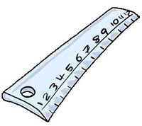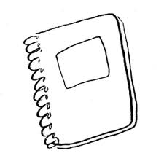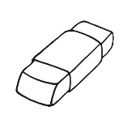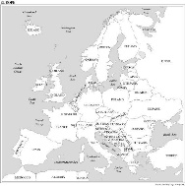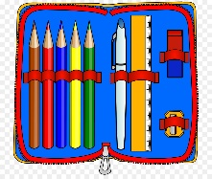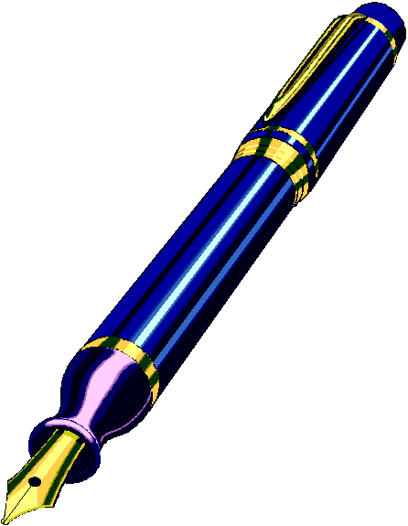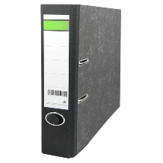

_____________________________________________________________________________________________________________________________________________________________________________________________________________________________________________________________________________________________
2) Poveži dejavnosti s tistimi prostori, v katerih jih lahko izvajamo. Za vsak prostor uporabi drugo barvo.
TURNHALLE hören malen
BIBLIOTHEK turnen rechnen
ESSZIMMER lesen spielen
SPORTPLATZ sitzen essen
TOILETTE waschen schreiben
KLASSENZIMMER zeichnen singen
BÜRO sprechen sehen
LEHRERZIMMER zeichnen laufen

Zdaj še dopolni povedi.
In der Turnhalle kann ich __________________________________, ich darf aber nicht _____________________
Im Klassenzimmer kann ich_____________________________________________________________, ich darf aber niht ___________________________________
Im Esszimmer kann ich _________________________________, ich darf aber nicht ____________________________________________________

3) Oglej si šolske potrebščine v povedih in razmisli ali boš vpisal/-a EIN, EINE ali EINEN.
Ich habe __________ Spitzer, ____________ Bleistift und __________ Radiergummi. Ich brauche ___________ Schultasche, __________ Mäppchen und ___________ Zirkel.
Meine Freundin Klara hat __________ Landkarte, ____________ Mathebuch, ___________ Matheft und __________ Füller. Sie braucht noch __________Lineal, __________ Ordner und ___________ Mappe.

4) Was ist dein Lieblingsfach. Warum? Was kannst du dort machen? – Kateri je tvoj najljubši predmet. Zakaj? Kaj tam lahko počneš?
_____________________________________________________________________________________________________________________________________________________________________________________________________________________________________________________________________________________________
Was brauchst du in deinem Lieblingsfach? _______________________________________________________________________________________________
Wie heißt du und welche Klasse besuchst du?
______________________________________________________________________________________________

5. Napiši naslednje besede po slovensko.
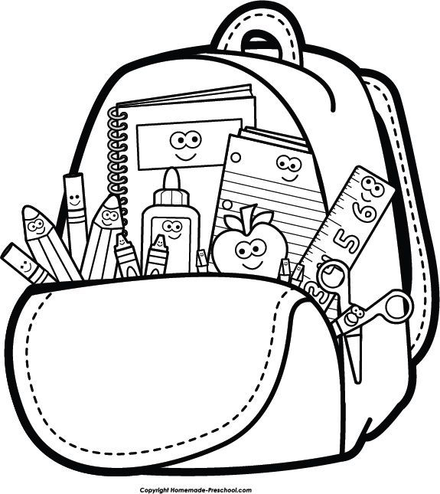
Deutschunterricht
Englischbuch
Matheheft
Lehrerzimmer
Klassenzimmer

